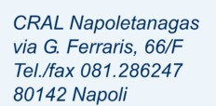 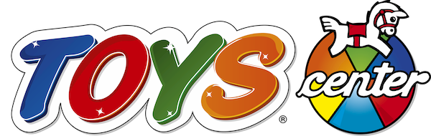 

COMUNICATO N. 27/2022

**OGGETTO: CONVENZIONE TOYS CENTER - Bimbostore**,

Si porta a conoscenza di tutti i Soci interessati che è stata stipulata convenzione con la società Ne.Mi. Toys srl, consociata alla catena **TOYS CENTER, presente sul territorio campano (province di Napoli e Caserta) con i seguenti 5 megastore:**

- **Volla (NA), Via Caduti di Nassiriya n. 9 presso galleria commerciale "Sedicicasa";**

**- Pozzuoli (NA), Via Campana n. 225/B;**

**- Afragola (NA), Via Santa Maria La Nova n. 1, presso Centro Commerciale "Le porte di Napoli";**

**- Mariglianella (NA), Via 11 Settembre n. 44;**

**-  San Marco Evangelista (CE), Strada Statale Sannitica Km. 21.**

I suddetti punti vendita si caratterizzano per la vasta gamma di articoli e prodotti di giochi per l’infanzia, giocattoli, abbigliamento, accessori e calzature per bambino, puericultura leggera e pesante, mobili arredi e accessori per l’infanzia, prodotti alimentari e dietetici, cosmesi e igiene, articoli e accessori di sanitaria leggera e pesante, pannolini, abbigliamento premaman e accessori, corsetteria e accessori, scolastica e articoli di carnevale etc.

**SCONTO PRATICATO IN ESCLUSIVA AI SOCI CRAL NAPOLETANAGAS DIETRO PRESENTAZIONE DI TESSERA CRAL O CREDENZIALE CRAL: 10% dai PREZZI LISTINO** su tutti gli articoli presenti nei punti vendita, **con esclusione** dei prodotti per i quali sia già in corso una qualunque forma di promozione e/o offerta, nonché di alcune specifiche referenze quali pannolini e quelle presenti nel reparto baby food (alimentari, latte, pastine, pappine, omogeneizzati etc.) sulle quali l’azienda è impossibilitata a praticare sconti.

**N.B.:** *per ottenere lo sconto* ***è obbligatorio esibire la tessera del cral o la credenziale cral****, e non il tesserino aziendale.* La convezione sarà valida a partire dall’1/12/2022 e fino al 31/05/2023 (con possibilità di tacito rinnovo).

Napoli, 16/11/2022

Il Presidente Oreste Schettino